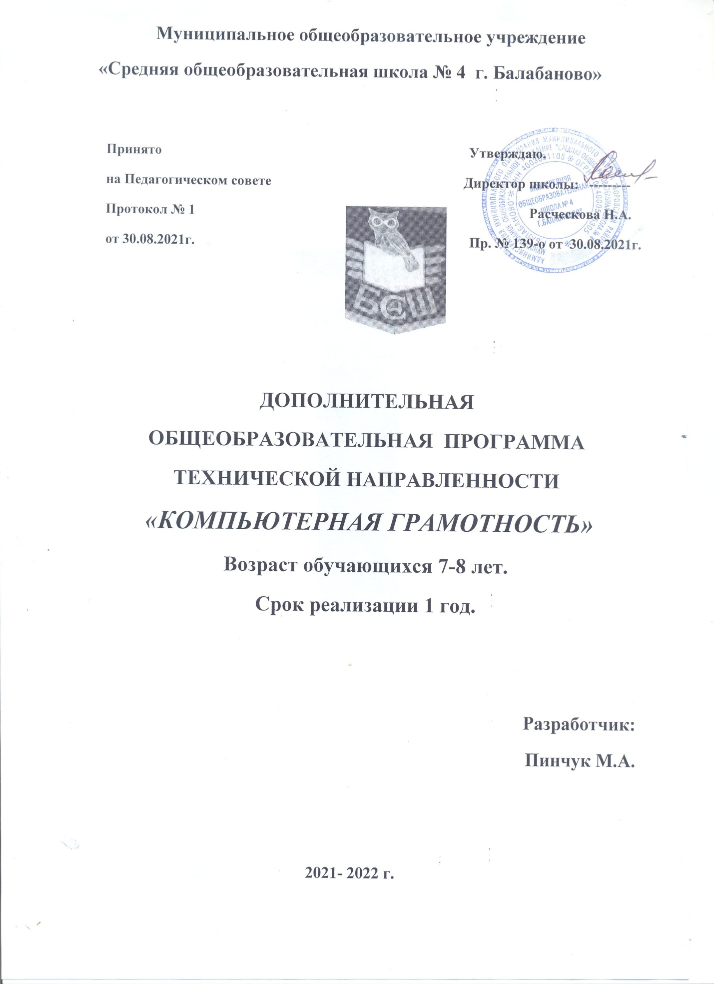

Пояснительная записка
Компьютерная грамотность - курс для занятий с детьми в возрасте 7-9 лет. Курс не только закрывает школьные потребности ученика в освоении офисных программ для оформления проектов и выступлений, но и нацелен на развитие функциональной грамотности ребенка.
Курс рассчитан на младших школьников 7-9 лет. У этих учеников еще нет собственной потребности в использовании компьютера как инструмента для выполнения проектов. Но они уже используют компьютер для просмотра домашних заданий в электронном дневнике, выполняют задания на образовательных платформах типа https://uchi.ru/, и конечно, в используют компьютер в развлекательных целях.
Курс компьютерной грамотности учит пользоваться компьютером для решения личных и школьных практических задач. К каждому навыку (например, навыку создания презентаций) ведет целая цепочка составных умений, которые необходимо получить прежде, чем ученик приступит к изучению конкретного инструмента.
Интеграция урочной и внеурочной деятельности приреализации ФГОС в начальной школе. Курс является пропедевтическим для подготовки к дальнейшему изучению информатики.
Знания и умения, предложенные к освоению с первых модулей создают прочную основу для применения компьютера в решении практических задач.
Задача курса не перегрузить в то же время эффективно подготовить учеников к работе с взрослыми инструментами, поэтому первые три модуля они учатся работать с компьютером, осваивая простые графические редакторы. Далее в курсе следуют модули, посвященные офисным инструментам. Модули по работе с инструментами расположены в порядке сложности их усвоения. Между модулями курса есть логическая преемственность. Навыки, отработанные в предыдущем модуле используются в следующих модулях. К примеру, рисование в графическом редакторе используется для оформления текстовых документов, презентаций, таблиц и инфографики.
В ходе обучения на курсе ученики приобретут навыки осознанного использования компьютера для решения различных задач. В том числе:
- оформление и форматирование текста в различных редакторах (текстовом, табличном в презентации);
- оформлению презентаций (оформление обложки и заключительного слайда, размещение текстовых полей в том числе заголовка и основного текста, добавление картинок, как найденных в Интернете, так и созданных самостоятельно в графическом редакторе);
- созданию таблиц (создание таблиц в текстовом и табличном редакторах, в редакторе презентаций, выделение названий столбцов и строк, заполнение и чтение уже готовых таблиц, работа с границами таблицы и цветом ячеек, математические расчеты в табличном редакторе);
- созданию инфографики (составление схем с использованием иллюстраций из Интернета и упрощенных рисунков, созданных самостоятельно; создание и чтение упрощенных диаграмм на основе таблицы, изучат основы типографики, научатся составлять облака слов);

Календарно-тематическое планирование

№  п/п | Дата | Тема | Кол-во часов
 |  | Что такое информация и как компьютер с ней работает? | 1
 |  | Организуем хранение информации на компьютере. | 1
 |  | Как перенести информацию с одного компьютера на другой | 1
 |  | Проектный урок. Введение в стоп моушн | 1
 |  | Знакомимся с пикселем | 1
 |  | Рисуем в векторе | 1
 |  | Рисуем в растре | 1
 |  | Проектный урок: "Иллюстрируем текст" | 1
 |  | Персональная информация | 1
 |  | Способы коммуникации в сети | 1
 |  | Эффективная коммуникация | 1
 |  | Проектный урок. Создаем свою группу в социальной сети | 1
 |  | Поиск графической информации в Сети | 1
 |  | Поиск текстовой информации в Сети | 1
 |  | Поиск по сайту | 1
 |  | Проектный урок. Делаем общий сайт | 2
 |  | Знакомство с презентациями | 1
 |  | Структурируем презентацию | 1
 |  | Учимся оформлять истории | 1
 |  | Проектный урок. Создаем презентацию для устного выступления | 1
 |  | Составление таблиц | 1
 |  | Знакомство с табличным редактором | 1
 |  | Оформление ячеек | 1
 |  | Проектный урок. Играем в “Морской бой” в Google Таблицах | 1
 |  | Что такое инфографика? | 1
 |  | Создаем диаграммы | 1
 |  | Основы типографики | 1
 |  | Проектный урок. Используем инфографику в презентации | 2
 |  | Понятие о деньгах и бюджете | 1
 |  | Безналичные финансы | 1
 |  | Проектный урок. Планируем расходы на вечеринку | 1
 |  | Создание выпускной фотокниги | 1
 |  | Создание выпускной фотокниги | 1
 |  | Создание выпускной фотокниги | 1
итого |  |  | 36

